Отчёт по лабораторной работе №11
  - Операционные системы
Головко Екатерина Андреевна
Содержание

1. Цель работы
Получить практические навыки работы с редактором Emacs.

2. Задание
- Ознакомиться с редактором и выполнить упражнения по редактированию файла

3. Теоретическое введение
Определение 1. Буфер — объект, представляющий какой-либо текст.
Буфер может содержать что угодно, например, результаты компиляции программы или встроенные подсказки. Практически всё взаимодействие с пользователем, в том числе интерактивное, происходит посредством буферов.
Определение 2. Фрейм соответствует окну в обычном понимании этого слова. Каждый фрейм содержит область вывода и одно или несколько окон Emacs.
Определение 3. Окно — прямоугольная область фрейма, отображающая один из буферов.
Каждое окно имеет свою строку состояния, в которой выводится следующая информация: название буфера, его основной режим, изменялся ли текст буфера и как далеко вниз по буферу расположен курсор. Каждый буфер находится только в одном из возможных основных режимов. Существующие основные режимы включают режим Fundamental (наименее специализированный), режим Text, режим Lisp, режим С, режим Texinfo и другие. Под второстепенными режимами понимается список режимов, которые включены в данный момент в буфере выбранного окна.
Определение 4. Область вывода — одна или несколько строк внизу фрейма, в которой Emacs выводит различные сообщения, а также запрашивает подтверждения и дополнительную информацию от пользователя.
Определение 5. Минибуфер используется для ввода дополнительной информации и всегда отображается в области вывода.
Определение 6. Точка вставки — место вставки (удаления) данных в буфере.

4. Выполнение лабораторной работы
Открываю редактор Emacs через терминал в фоновом режиме (рис. 1).
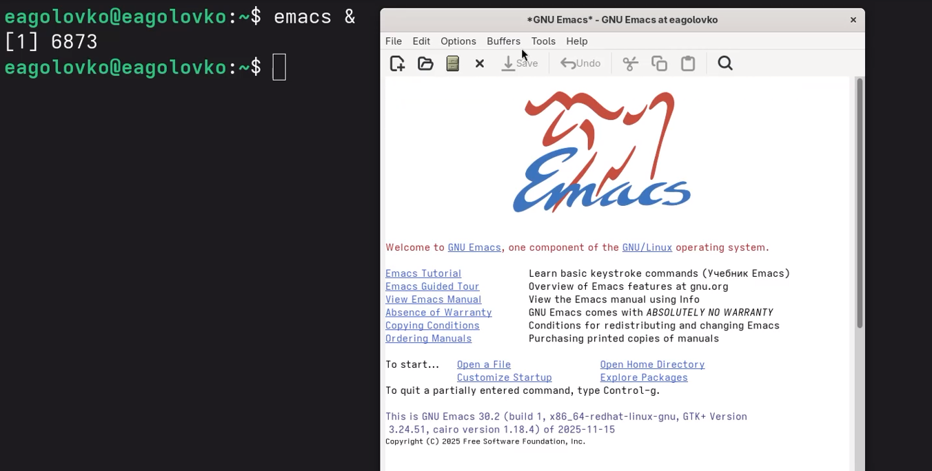
Рисунок 1: редактор Emacs
Создаю файл lab07.sh, используя комбинации клавиш (рис. 2).
Рисунок 2: Создание файла
Ввожу текст команды и тренируюсь в нем использовать комбинации клавиш, например: выделение области, вставка, копирование, работа с последней строкой, перемещением в начало и конец и с буфером обмена (рис. 3).
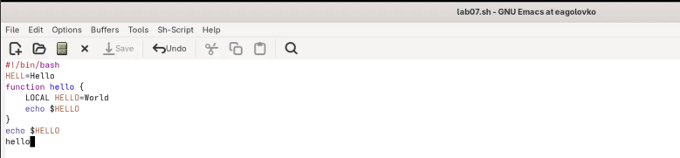
Рисунок 3: Работа с текстом
Также работаю с буфером обмена. Открываю 4 окна буфера и в каждом создаю новый (рис. 4).
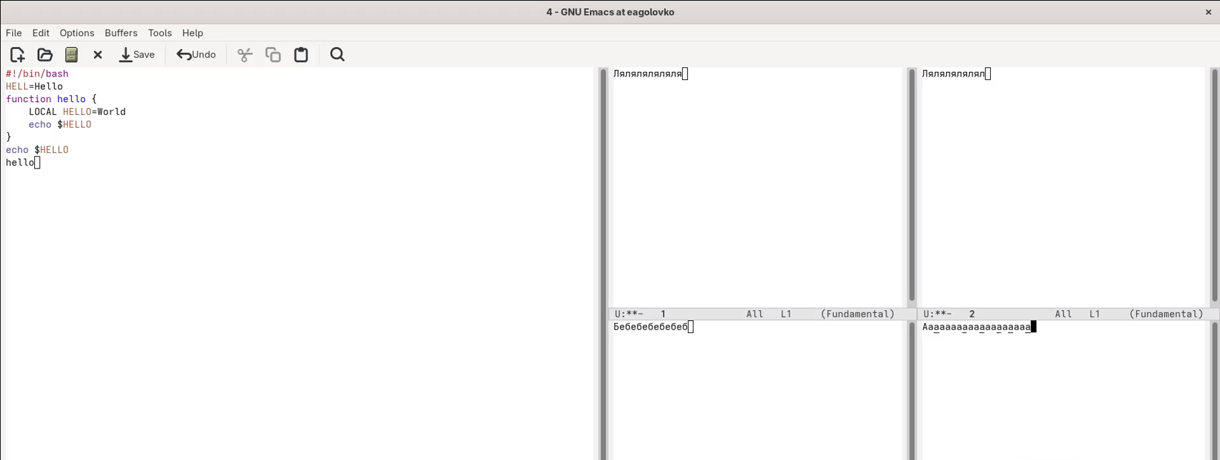
Рисунок 4: Работа с буфером

5. Выводы
В ходе данной лабораторной работы я приобрела практические навыки использования редактора Emacs.

